Actividad Numero 7
“ARP(Address Resolution Protocol)”
Integrantes: Gerez Damaris-Valenzuela Ariadna-Ferrari Matias
● ¿Que es ARP?(mencione ventajas y desventajas)
● ¿Que muestra “arp-a”?(realizarlo en una consola ,previamente debemos armar una
red en tracer packet) explíquelo con sus palabras
● El protocolo ARP ¿funciona en redes Wan y lan?
● Mostrar una estructura ARP y explicarlo con un grafico
● Como conclusión, ¿bajo que transferencia trabaja el protocolo ARP?
Respuestas:
1) ARP es un protocolo que realiza para relacionar una dirección IP con una dirección MAC dentro de una red LAN y sus siglas son Adress Resolution Protocol.

Ventajas:
- Permite la comunicación entre dispositivos dentro de una red local.
- Funciona automáticamente.
- Hace más rápida la transmisión guardando las direcciones en una tabla ARP (caché).

Desventajas:
- Funciona dentro de redes locales (LAN).
- Vulnerable a ataques como ARP Spoofing.
- Genera tráfico broadcast en la red.

2) El comando arp -a se ejecuta en la consola (CMD en Windows) y muestra la tabla ARP de la computadora. La tabla contiene:
Interfaz: 10.0.10.210 --- 0x3
Dirección de Internet Dirección física Tipo
10.0.0.1 e0-cb-bc-03-35-4d dinámico
10.0.15.255 ff-ff-ff-ff-ff-ff estático
224.0.0.2 01-00-5e-00-00-02 estático
224.0.0.22 01-00-5e-00-00-16 estático
224.0.0.251 01-00-5e-00-00-fb estático
224.0.0.252 01-00-5e-00-00-fc estático
239.255.255.250 01-00-5e-7f-ff-fa estático
239.255.255.253 01-00-5e-7f-ff-fd estático
255.255.255.255 ff-ff-ff-ff-ff-ff estático

Interfaz: 192.168.56.1 --- 0xd
Dirección de Internet Dirección física Tipo
192.168.56.255 ff-ff-ff-ff-ff-ff estático
224.0.0.2 01-00-5e-00-00-02 estático
224.0.0.22 01-00-5e-00-00-16 estático
224.0.0.251 01-00-5e-00-00-fb estático
224.0.0.252 01-00-5e-00-00-fc estático
239.255.0.0 01-00-5e-7f-00-00 estático
239.255.255.250 01-00-5e-7f-ff-fa estático
239.255.255.253 01-00-5e-7f-ff-fd estático
255.255.255.255 ff-ff-ff-ff-ff-ff estático

Muestra:
Direcciones IP de otros dispositivos.
Direcciones MAC correspondientes.
Tipo de entrada (dinámica o estática).

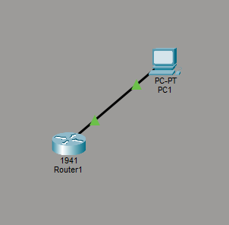
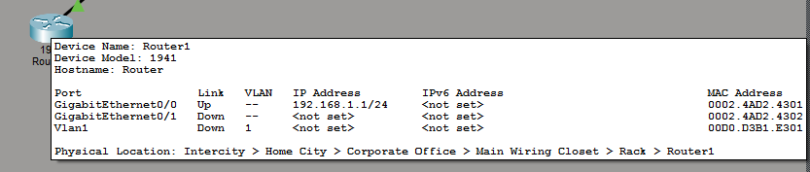
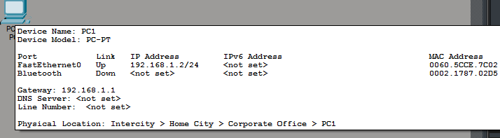
3) El protocolo ARP funciona principalmente con redes LAN, no funciona directamente con redes WAN, usan routers para conectarse y el ARP solo puede resolver direcciones MAC dentro del mismo segmento de red local.
4) Estructura del ARP:
- Tipo de Hardware (HTYPE): Identifica el tipo de red física (ej. Ethernet es 1)
- Tipo de Protocolo (PTYPE): Identifica el protocolo usado (ej. IPv4 es 0x0800).
- Longitud de la Dirección de Hardware (HLEN): Tamaño de la dirección física (MAC) en bytes (ej. 6 bytes para Ethernet).
- Código de Operación (OPER): Especifica la operación: Solicitud ARP (1) o Respuesta ARP (2).
- Dirección MAC Emisor (SHA): Dirección de hardware del dispositivo que envía el mensaje.
- Dirección IP Emisor (SPA): Dirección IP del dispositivo que envía el mensaje.
- Dirección MAC Destino (THA): Dirección de hardware del receptor (desconocida en solicitudes, llena con ceros).
- Dirección IP Destino (TPA): Dirección IP del dispositivo cuya MAC se está consultando.
Grafico:
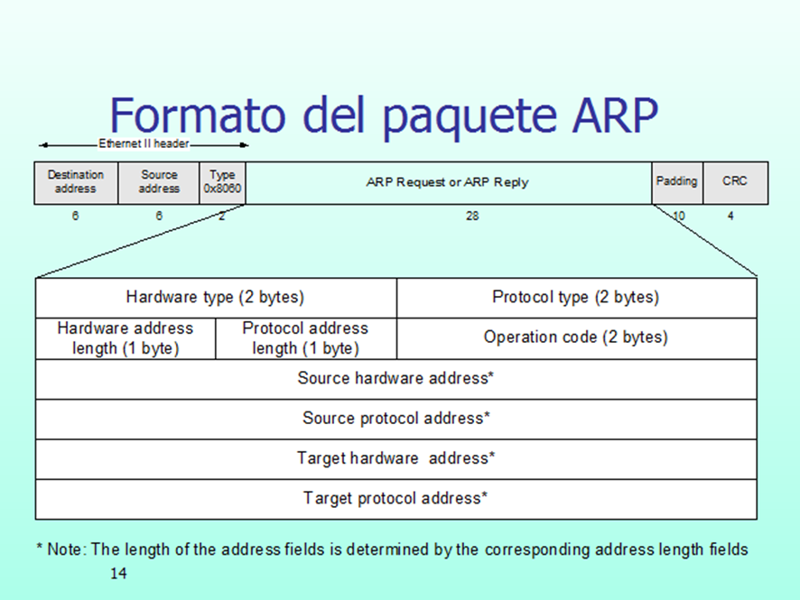

5) En conclusión, el protocolo ARP trabaja en la capa de enlace de datos del modelo OSI y utiliza transmisiones broadcast para enviar solicitudes ARP dentro de la red local.
Después de obtener la dirección MAC correcta, la comunicación pasa a ser unicast entre los dispositivos.

